Центр "Точка роста"- федеральная программа "Современная школа"
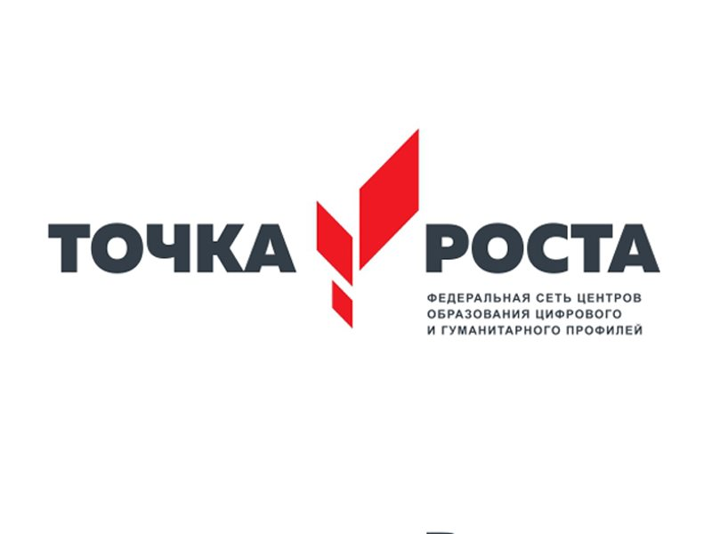
Целями деятельности Центров являются:
- создание условий для внедрения науровнях начального общего, основного общего и (или) среднего общего образования новых методов обучения и воспитания, образовательных технологий, обеспечивающих освоение обучающимися основных и дополнительных общеобразовательных программ цифрового, естественнонаучного, технического игуманитарного профилей,
- обновление содержания и совершенствование методов обучения предметных областей «Технология», «Математика и информатика», «Физическая культура и основы безопасности жизнедеятельности».
Задачами Центров являются охват своей деятельностью на обновленной материально-технической базе не менее 100% обучающихся образовательной организации, осваивающих основную общеобразовательную программу по предметным областям «Технология», «Математика и информатика», «Физическая культура и основы безопасности жизнедеятельности», а также обеспечение не менее 70% охвата от общего контингента обучающихся в образовательной организации дополнительными общеобразовательными программами цифрового, естественнонаучного, технического и гуманитарного профилей во внеурочное время, в том числе с использованием дистанционных форм обучения и сетевого партнерства.
Функции Центра:
- Участие в реализации основных общеобразовательных программ в части предметных областей «Технология», «Математика и информатика», «Физическая культура и основы безопасности жизнедеятельности», в том числе обеспечение внедрения обновленного содержания преподавания основных общеобразовательных программ в рамках федерального проекта «Современная школа» национального проекта «Образование».
- Реализация разноуровневых дополнительных общеобразовательных программ цифрового, естественнонаучного, технического и гуманитарного профилей, а также иных программ в рамках внеурочной деятельности обучающихся.
- Обеспечение создания, апробации и внедрения модели равного доступа к современным общеобразовательным программам цифрового, естественнонаучного, технического и гуманитарного профилей детям иных населенных пунктов сельских территорий.
- Внедрение сетевых форм реализации программ дополнительного образования.
- Организация внеурочной деятельности в каникулярный период, разработка соответствующих образовательных программ, в том числе для пришкольных лагерей.
- Содействие развитию шахматного образования.
- Вовлечение обучающихся и педагогов в проектную деятельность.
- Обеспечение реализации мер по непрерывному развитию педагогических и управленческих кадров, включая повышение квалификации руководителей и педагогов Центра, реализующих основные и дополнительные общеобразовательные программы цифрового, естественнонаучного, технического, гуманитарного и социокультурного профилей.
- Реализация мероприятий по информированию и просвещению населения в области цифровых и гуманитарных компетенций.
- Информационное сопровождение учебно-воспитательной деятельности Центра, системы внеурочных мероприятий с совместным участием детей, педагогов, родительской общественности, в том числе на сайте образовательной организации и иных информационных ресурсах.
- Содействие созданию и развитию общественного движения школьников, направленного на личностное развитие, социальную активность через проектную деятельность, различные программы дополнительного образования детей.
В 2019 году Бюджетное общеобразовательное учреждение Должанского района Орловской области «Никольская средняя общеобразовательная сош» было включено в федеральный проект «Современная школа» национального проекта «Образование» по созданию мест, обновлению материально-технической базы с целью реализации основных и дополнительных общеобразовательных программ цифрового, естественнонаучного, технического и гуманитарного профилей в образовательных организациях, расположенных в сельской местности и малых городах и направлены на формирование современных компетенций и навыков у обучающихся, в том числе по предметным областям «Технология», «Математика и информатика», «Физическая культура и основы безопасности жизнедеятельности». Центр образования цифрового и гуманитарного профилей «Точка роста» БОУ «Никольская сош» войдет в федеральную сеть Центров образования цифрового и гуманитарного профилей «Точка роста».
Образование можно будет получить в трех предметных областях: "Технология", "Информатика", "Основы безопасности жизнедеятельности". В школе будут оборудованы два кабинета: проектной деятельности и формирование цифровых и гуманитарных компетенций.
Изменится и содержательная сторона предметной области «Технология», в которую будут введены новые образовательные компетенции: 3D-моделирование, прототипирование, компьютерное черчение, технологии цифрового пространства – при сохранении объема технологических дисциплин.
На мероприятие по обновлению материально-технической базы для формирования у обучающихся современных технологических и гуманитарных навыков» предусмотрено 1611,7 тыс. рублей.
На сегодняшней день разработан медиаплан по информационному сопровождению создания и функционирования Центра, разработано Положение о Центре образования цифрового и гуманитарного профилей «Точка роста», приводится в соответствие с законодательством Российской Федерации Устав БОУ «Никольской сош», объявлены аукционы на закупку оборудования и средств обучения для оснащения Центра, ведется работа по приведению кабинетов в соответствие с типовым дизайн-проектом.

